
实习题目
指导教师 |  | 职 称
学生姓名
学 号
日 期
实习题目
指导教师 |  | 职 称
学生姓名
学 号
日 期
内蒙古师范大学计算机与信息工程学院
《移动平台应用开发》课程实验报告
实习题目
指导教师 |  | 职 称
学生姓名
学 号
日 期
设计题目 | 使用swift语言开发计分器
指导教师 | 朝力萌 | 职称 | 讲师
姓 名 | 崔建航
学 号 | 20131105759
日 期 | 2016.6.27

- 目标
使用swift语言编码开发简单的计分器。
- 开发环境、工具和语言
ios9；Xcode，SQLite；swift。
- 具体过程
- 添加数据库
1.1在Build Phases -> Link Binary With Libraries中点击加号，添加libsqlite3.0.tdb到项目中来。
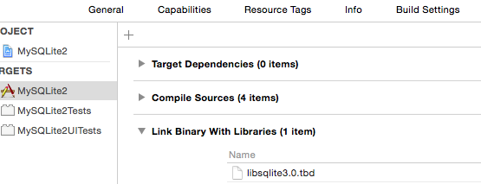
1.2创建连接头文件Bridging-Header.h。
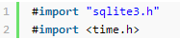
1.3在项目编译属性里引用头文件。
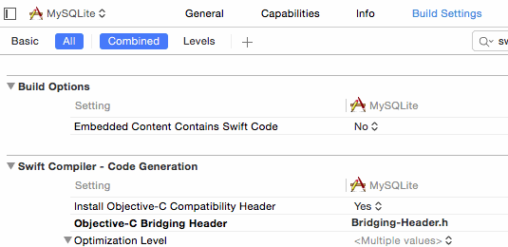
1.4导入SQLiteDB的代码（SQLiteDB.swift、SQLTable.swift和String-Extras.swift）。
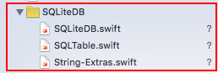
- UI构图
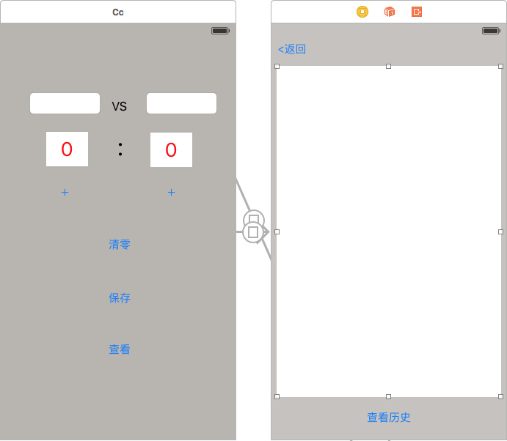
- 代码与功能
- 不足与问题
无法显示到历史记录。
- 总结
通过本次实践，我学会了如何连接SQLite并建表。SQLite引擎不是个程序与之通信的独立进程，而是连接到程序中成为它的一个主要部分。所以主要的通信协议是在编程语言内的直接API调用。

